Я, ты, он, она – мы спортивная семья!
О том, что в нашем детском саду за здоровый образ жизни - дети всех возрастов, можно было убедиться в четверг, когда на спортивно-развлекательное мероприятия вышли седовласые бабушки- спортсменки, так и внуки группы №8 «Лучики».
А начался праздник с торжественной части. Отрадно видеть, какое красивое и сильное поколение подрастает в г. Тюмени!
Инструктор поздравила всех, кто причастен к спорту и занятиям физкультурой, пожелала новых побед.
Отрадно видеть, что детский сад №62 сохраняет и приумножает традиции. Все шире в нашу жизнь входит всероссийский физкультурно-спортивный комплекс ГТО. Участие в нем и сдача нормативов комплекса привлекает людей самого разного возраста. А получить заветный золотой значок становится делом чести и престижа.
Считаю, что ГТО – полезное и интересное занятие, прекрасный стимул к самосовершенствованию. Замечаю, что спортом занимается большое количество людей, много моих сверстников, и это – здорово, да и вообще, участие в соревнованиях даёт столько положительных эмоций! – говорит инструктор по физвоспитанию Х.М.Хисамутдинова. 14 декабря родители были активными участниками в спортивных эстафетах и вместе с детьми принимали участие в соревнованиях.

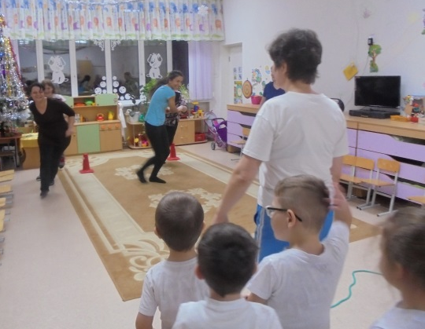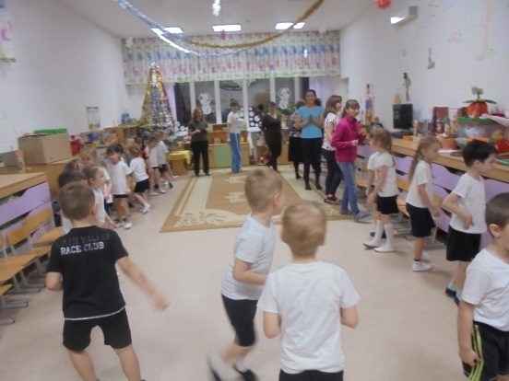
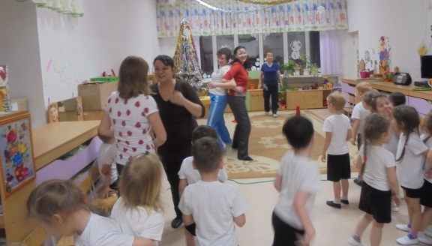
Желаю всем крепкого здоровья и бодрого настроения!
Воспитатель Бородина Л.А.

